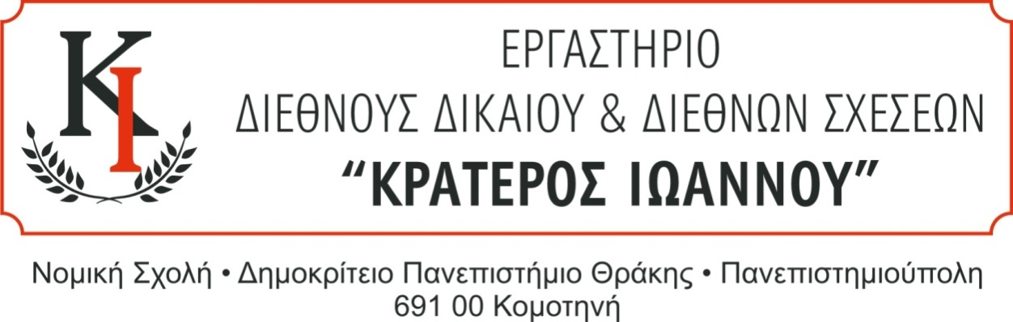
ΠΑΡΑΣΚΕΥΗ, 2 ΙΟΥΝΙΟΥ 2023
Ώρα 17:00 μμ.

«Προκλήσεις και Εξελίξεις στο
Διεθνές Δίκαιο Δικαιωμάτων του Ανθρώπου»

ΣΥΝΤΟΝΙΣΤΗΣ: Χρήστος Τσεβάς
Δικηγόρος, ΔΝ, Ειδικός Συνεργάτης Νομικής Σχολής ΔΠΘ

ΕΙΣΗΓΗΣΕΙΣ:
α) Η εξελικτική πορεία της νομολογίας του Ευρωπαϊκού Δικαστηρίου Δικαιωμάτων του Ανθρώπου στο ζήτημα των διακρίσεων στην εκπαίδευση των παιδιών Ρομά
Κωνσταντίνα Καρτάλη, ΠΜΣ Αναβαθμισμένες Διεθνείς και Ευρωπαϊκές Σπουδές

β) Το δικαίωμα στην ιθαγένεια ως βάση για την απόλαυση των δικαιωμάτων του ανθρώπου
Μαρία Σπυριδάκη, ΠΜΣ Αναβαθμισμένες Διεθνείς και Ευρωπαϊκές Σπουδές

γ) Δικαίωμα στην αλήθεια και αναγκαστικές εξαφανίσεις. Προσεγγίσεις περιφερειακών δικαιοδοτικών συστημάτων
Ευδοξία Τσαμτσάκη, ΠΜΣ Αναβαθμισμένες Διεθνείς και Ευρωπαϊκές Σπουδές

Μπορείτε να παρακολουθήσετε το Σεμινάριο στον παρακάτω σύνδεσμο: https://teams.microsoft.com/l/meetup-join/19%3ameeting_MTY0MjkyOGYtODE2Zi00MDIyLTk0OGQtYjRjODczYmI3ODAy%40thread.v2/0?context=%7b%22Tid%22%3a%228035113d-c2cd-41bd-b069-0815370690c7%22%2c%22Oid%22%3a%22bba4b0d2-4531-4b59-b95f-be88f95e8b35%22%7d

